
专 业 学 位 研 究 生 论 文
开 题 报 告

题目：基于局部梯度能量的动态场景SLAM建图方法研究

学生姓名： 李海军
培养单位： 四川轻化工大学
校内导师： 王小刚
专业实践导师：
学位类别： 工程硕士
专业领域： 控制工程
研究方向： SLAM建图
日 期： 2026年1月10日

四川轻化工大学研究生院

填表说明

一、开题评审通过后，原则上不再改题。如确有特殊原因需改题者，须由研究生写出书面报告，经导师、学院主管领导签署意见后，分别在各学院和研究生部备案。改题后是否重做开题报告，由各学院根据变动情况而定。

二、此表一式两份双面打印，交由所在学院保存。
姓名 | 李海军 |  | 学号 |  |  | 324085404329 |  |  | 学院 |  |  | 自动化与信息工程学院
专业类别 | 工程硕士 |  | 专业领域 |  |  | 电子信息 |  |  | 研究方向 |  |  | SLAM建图
题目 | 基于局部梯度能量的动态场景SLAM建图方法研究 |  |  |  |  |  |  |  | 导师一 |  |  | 王小刚
题目 |  |  |  |  |  |  |  |  | 导师二
选 题 基 本 情 况
本研究题目为：（√）
（ √ ）导师课题的一部分； （ ）定向或代培单位的课题；
（ ）其它（须具体说明） ；
选 题 分 类（√）
基 础 研 究 |  |  |  |  | 应 用 研 究 |  |  | √ |  |  | 技 术 研 究
选 题 来 源（√）
国 家 级  科 研 项 目 |  | 部 委 级  科 研 项 目 |  |  | 地 方 政 府  科 研 项 目 |  | 横 向  课 题 |  |  | 自 选  课 题
 |  |  |  |  |  |  |  |  |  | √
一、立题依据和目标
1、该研究的目的、意义，国内外研究现状及发展趋势并列出主要参考文献
1.1研究目的与意义
视觉同步定位与建图（Visual SLAM）技术是机器人自主导航、无人驾驶、增强现实等领域的核心基础技术之一^{[1]-[2][3]}。其中，ORB-SLAM2 作为经典的特征点法视觉 SLAM 系统，以其良好的实时性、较高的定位精度以及完整的系统架构，在学术研究和工程实践中得到了广泛应用^{[4]}。然而，传统 ORB-SLAM2 在设计时默认环境为静态场景，并且在特征提取与筛选阶段主要关注特征点的空间均匀分布，而对特征点的结构判别能力和场景动态性缺乏针对性建模^{[5]}。
在真实应用环境中，行人、车辆等动态目标普遍存在，这些动态物体会引入大量不满足刚体假设的特征点，严重干扰前端跟踪、后端优化以及回环检测过程，进而导致系统定位漂移甚至跟踪失败。同时，传统 ORB 特征在角点筛选阶段仅依赖 FAST 响应和网格化均匀策略，忽略了局部图像结构信息，导致部分保留下来的特征点判别性不足，在复杂光照或动态遮挡条件下稳定性较差^{[6]}。
基于上述问题，本研究的主要目的在于：在保持 ORB-SLAM2 原有系统框架和实时性的前提下，通过改进特征点筛选策略，引入局部梯度能量等结构信息约束，提高特征点的判别能力，并结合动态场景特性，增强系统在真实动态环境中的鲁棒性和稳定性。从理论层面来看，本研究有助于进一步深化对特征点质量与 SLAM 系统稳定性之间关系的理解。传统研究往往侧重于特征数量和分布均匀性，而忽略特征点在局部结构表达能力上的差异。通过引入局部梯度能量等结构信息作为补充约束，可以从信息论和几何稳定性的角度，重新审视特征点筛选机制，为特征点法 SLAM 的前端设计提供新的理论依据。
此外，在动态场景下对特征点有效性的分析，有助于推动 SLAM 系统从“静态假设”向“弱动态感知”方向发展，为后续融合语义信息、运动一致性约束等研究奠定基础^{[7]}。从工程应用角度看，提升 ORB-SLAM2 在动态环境中的鲁棒性，具有重要的现实价值。在智能机器人、自动驾驶和移动测绘等应用中，系统往往需要在复杂、不可控的真实环境中长期稳定运行^{[8]}。通过改进特征筛选策略，减少动态干扰特征对系统的影响，可以有效提高系统的连续跟踪能力和建图质量，降低对额外传感器或复杂深度学习模型的依赖 ^{[9]}。同时，本研究以传统特征点方法为基础，避免引入过多计算复杂度，具有较好的工程可落地性，对嵌入式平台和资源受限设备同样具有参考价值。
1.2国内外研究现状
1.2.1特征点法视觉 SLAM 研究现状
特征点法视觉 SLAM 是当前研究最为成熟的一类方法，其核心思想是通过提取稳定的局部特征点，建立多视几何约束，实现相机位姿估计与地图构建。ORB-SLAM 系列是该方向的代表性工作，其中 ORB-SLAM2 支持单目、双目和 RGB-D 多种传感器配置，采用 ORB 特征、关键帧机制、局部 BA 以及回环检测等模块，形成了完整而高效的 SLAM 系统。征提取方面，ORB 特征结合了 FAST 角点检测和 BRIEF 描述子的优势，具有计算速度快、旋转不变性强的特点，因此被广泛应用^{[10]}。然而，FAST 角点检测本质上是一种基于灰度突变的局部算子，对图像结构的整体表达能力有限，且在复杂场景中容易产生冗余或不稳定特征^{[11]}。针对传统特征点质量不足的问题，国内外学者提出了多种改进方法。一类研究通过引入 Harris、Shi-Tomasi 等角点响应函数，对 FAST 角点进行二次筛选，以提高角点的稳定性；另一类研究则从图像梯度、信息熵、纹理复杂度等角度出发，对特征点的判别能力进行评价^{[12][13]}。近年来，也有研究尝试在保持 ORB 特征框架不变的前提下，引入局部结构信息，如梯度能量、方向一致性等指标，对特征点进行加权或重排序，从而在保证空间均匀性的同时，提高特征点的描述能力^{[14][15]}。这类方法通常计算开销较小，易于与现有 SLAM 系统集成，具有较高的实用价值。
1.2.2直接法视觉 SLAM 研究现状
直接法视觉 SLAM（Direct Visual SLAM）是近年来视觉定位与建图领域的重要分支，与传统的稀疏特征法相比，其直接利用像素灰度信息建立几何约束，避免了特征提取与描述子的计算，提高了在低纹理或弱结构环境下的鲁棒性和精^{[16][17]}。直接法的核心思想是通过最小化重投影灰度误差或光度误差构建优化目标，从而同时估计相机位姿和场景结构^{[18]}。
早期的直接法研究主要集中在单目直接定位上，如 DTAM（Dense Tracking and Mapping），通过滑动窗口和全局优化生成高密度深度图，实现实时定位与稠密重建^{[19]}。随后，LSD-SLAM 将直接法与关键帧策略结合，提出大规模稀疏深度图的直接 SLAM 框架，在保持效率的同时提升了地图规模与一致性^{[20]}。
近年来，直接法逐渐向更强的鲁棒性、多传感融合以及场景适应性方向发展^{[21]}。一是结合光照变化模型的鲁棒优化，针对真实世界动态光照和曝光差异造成的灰度不一致，提出光度校正、变换不变量优化等方法来增强鲁棒性^{[22]}。二是引入 IMU、深度摄像头等多传感器融合，形成视觉惯性直接 SLAM（VINS-Direct）或 RGB-D 直接 SLAM，通过多模态协同优化显著提高运动估计精度和抗运动模糊能力^{[23][24]}。三是结合深度学习技术，利用神经网络预测深度或光度一致性，从外学得更好的先验，提高低纹理和欠定场景的重建质量^{[25]}。当前研究热点还包括：稠密和半稠密地图表示与存储压缩策略，用以兼顾实时性与地图细节；处理动态场景的鲁棒性方法，如剔除动态像素或引入语义信息以分辨动态物体；以及基于GPU专用加速的高效实现，使直接法在大规模环境和高帧率情况下保持实时性能^{[26]}。
总体而言，直接法视觉 SLAM 以其基于光度的精细约束、良好的几何一致性和较强的环境适应性，在实际应用和研究中持续受到关注。未来发展趋势将聚焦于跨域泛化能力、与深度学习更深度融合，以及在复杂动态场景和其他传感系统协同下的全面鲁棒 SLAM 解决方案。
1.2.3动态场景下 SLAM 研究现状
动态环境是视觉 SLAM 研究中的一个重要挑战。传统 SLAM 方法普遍假设环境为静态刚体世界，而动态目标的存在会破坏这一假设，导致特征匹配错误和优化失败^{[27][28]}。为解决该问题，研究者提出了多种应对策略。一类方法通过运动一致性检测、光流分析等几何手段，识别并剔除动态特征点；另一类方法则引入语义分割或目标检测网络，对行人、车辆等动态物体进行显式建模，从而在 SLAM 过程中屏蔽动态区域^{[29][30]}。这类方法在鲁棒性上具有明显优势，但通常依赖深度学习模型，计算复杂度较高，对实时性和硬件资源提出了更高要求。相比之下，基于特征点质量和局部结构信息的改进方法，虽然对动态目标的识别能力有限，但在不显著增加系统复杂度的情况下，能够一定程度上缓解动态干扰，具有良好的工程折中性。
总体来看，围绕 ORB-SLAM2 的特征改进与动态场景鲁棒性提升，仍然具有广阔的研究空间。本研究从特征点筛选机制入手，在不破坏原有系统结构的基础上，引入结构信息约束，为提升传统 SLAM 系统在真实复杂环境中的性能提供了一种可行思路。

1.3参考文献
- 王淞熠.无人艇系统中激光SLAM与路径规划及避障研究[D].华南理工大学,2024.DOI:10.27151/d.cnki.ghnlu.2024.004159.
- 张钧宇.无人驾驶汽车中基于SLAM的环境感知与控制系统研究[J].汽车电器,2025,(11):58-60.DOI:10.13273/j.cnki.qcdq.2025.11.005.
- 唐祯祺.面向增强现实的动态场景SLAM算法研究与实现[D].北京邮电大学,2025.DOI:10.26969/d.cnki.gbydu.2025.001132.
- 王帅帅,许舒晨,孙永荣,等.改进ORB-SLAM2算法的视觉地图构建方法[J].兵工自动化,2025,44(12):59-66.
- 邓永林,王恒.动态场景下基于协同因子图优化的多机器人协同SLAM[J/OL].控制与决策,1-10[2025-12-29].https://doi.org/
- 何龙庆,李小勇,石鑫,等.基于YOLOv5与ORB-SLAM融合的变电站动态场景特征点筛选算法改进[J/OL].综合智慧能源,1-12[2025-12-29].https://link.cnki.net/urlid/41.1461.TK.20251222.1451.002.
- LI Xiangyu, HUANG Baoqi, JIA Bing, et al. MF2-SLAM: A geometrically constrained framework for robust SLAM via multi-scale feature fusion[J]. Defence Technology, 2025.
- YAN L, YAN P, XIONG S, et al. MonoCD: Monocular 3D object detection with complementary depths[C]//Proceedings of the IEEE/CVF Conference on Computer Vision and Pattern Recognition. Seattle, USA: IEEE, 2024: 10248–10257.
- LI Z, XU X, LIM S, et al. UniMODE: Unified monocular 3D object detection[C]//Proceedings of the IEEE/CVF Conference on Computer Vision and Pattern Recognition. Seattle, USA: IEEE, 2024: 16561–16570.
- ZHANG R, QIU H, WANG T, et al. MonoDETR: Depth-guided transformer for monocular 3D object detection[C]//Proceedings of the IEEE/CVF International Conference on Computer Vision. Paris, France: IEEE, 2023: 9155–9166.
- PERFETTI L, FASSI F, VASSENA G. Ant3D—A fisheye multi-camera system to survey narrow spaces[J]. Sensors, 2024, 24: 4177.
- GAO X, YANG R, CHEN X, et al. A new framework for generating indoor 3D digital models from point clouds[J]. Remote Sensing, 2024, 16: 3462.
- HUANG Y, XIE F, ZHAO J, et al. ULG-SLAM: A novel unsupervised learning and geometric feature-based visual SLAM algorithm for robot localizability estimation[J]. Remote Sensing, 2024, 16: 1968.
- BEDKOWSKI J. Open source, open hardware hand-held mobile mapping system for large scale surveys[J]. SoftwareX, 2024, 25: 101618.
- YIN Z, WEN H, NIE W, et al. Localization of mobile robots based on depth camera[J]. Remote Sensing, 2023, 15: 4016.
- Wu H, Liu Y, Wang C, et al. An effective 3D instance map reconstruction method based on RGB-D images for indoor scene.Remote Sensing, 2025, 17: 139.
- Jayawickrama N, Ojala R, Tammi K. Using scene-flow to improve predictions of road users in motion with respect to an ego-vehicle.
- Abdelkader M, Gabr K, Jarraya I, et al. SMART-TRACK: A novel Kalman filter-guided sensor fusion for robust UAV object tracking in dynamic environments.
- Luo X, Liu D, Kong H, et al. Efficient deep learning infrastructures for embedded computing systems: A comprehensive survey and future envision.
- Keetha N, Karhade J, Jatavallabhula K M, et al. SplaTAM: Splat, track & map 3D Gaussians for dense RGB-D SLAM.In Proceedings of the IEEE/CVF Conference on Computer Vision and Pattern Recognition (CVPR), 2024: 21357–21366.
- Matsuki H, Murai R, Kelly P H J, et al. Gaussian splatting SLAM.In Proceedings of the IEEE/CVF Conference on Computer Vision and Pattern Recognition (CVPR), 2024: 18039–18048.
- Chen Y, Chen Z, Zhang C, et al. GaussianEditor: Swift and controllable 3D editing with Gaussian splatting.In Proceedings of the IEEE/CVF Conference on Computer Vision and Pattern Recognition (CVPR), 2024: 21476–21485.
- Shi J C, Wang M, Duan H B, et al. Language-embedded 3D Gaussians for open-vocabulary scene understanding.In Proceedings of the IEEE/CVF Conference on Computer Vision and Pattern Recognition (CVPR), 2024: 5333–5343.
- Zhou S, Chang H, Jiang S, et al. Feature 3DGS: Supercharging 3D Gaussian splatting to enable distilled feature fields.In Proceedings of the IEEE/CVF Conference on Computer Vision and Pattern Recognition (CVPR), 2024: 21676–21685.
- Li K, Niemeyer M, Navab N, et al. DNS-SLAM: Dense neural semantic-informed SLAM.In Proceedings of the IEEE/RSJ International Conference on Intelligent Robots and Systems (IROS), 2024: 7839–7846.
- Zhu S, Wang G, Blum H, et al. SNI-SLAM: Semantic neural implicit SLAM.In Proceedings of the IEEE/CVF Conference on Computer Vision and Pattern Recognition (CVPR), 2024: 21167–21177.
- Li M, Liu S, Zhou H, et al. SGS-SLAM: Semantic Gaussian splatting for neural dense SLAM.In Proceedings of the European Conference on Computer Vision (ECCV), 2024: 163–179.
- K. Lv, Y. Zhang, Y. Yu, Z. Wang, and J. Min, “SIIS-SLAM: A vision SLAM based on sequential image instance segmentation,” IEEE Access, vol. 11, pp. 17430–17440, 2023.
- R. Long, C. Rauch, V. Ivan, T. L. Lam, and S. Vijayakumar, “RGBD-inertial SLAM in indoor dynamic environments with long-term large occlusion,” arXiv preprint, arXiv:2303.13316, 2023.
- S. Cheng, C. Sun, S. Zhang, and D. Zhang, “SG-SLAM: A real-time RGB-D visual SLAM toward dynamic scenes with semantic and geometric information,” IEEE Trans. Instrum. Meas., vol. 72, pp. 1–12, 2023.

2、该研究的基本内容和构想，重点解决的问题，独创或新颖之处，预期结果或成果
2.1研究的基本内容和构想
（1）基于局部梯度能量约束的特征点增强方法研究
本研究围绕传统 ORB-SLAM2 在真实动态环境中存在的特征不稳定、易受动态目标干扰等问题，重点从特征点层面对系统进行改进与优化。研究的核心内容包括以下几个方面：首先，对 ORB-SLAM2 中的特征提取与筛选机制进行分析。传统 ORB-SLAM2 在角点检测阶段采用 FAST 算子，并通过网格化策略保证特征点在图像空间中的均匀分布。然而，该方法主要关注特征点的数量与分布，对特征点所处区域的结构信息缺乏有效刻画，导致部分保留下来的角点判别能力不足，在复杂光照变化、遮挡或动态干扰条件下容易失效。本研究将从图像局部结构表达的角度出发，对现有特征筛选策略进行改进。
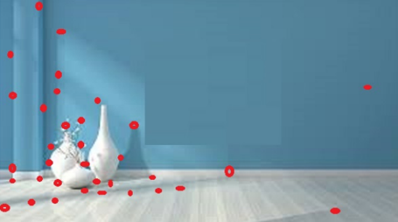
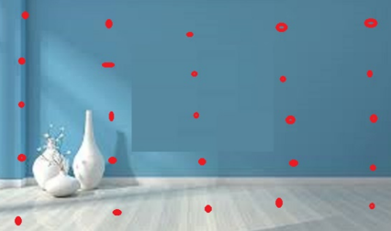
在保持 ORB 特征整体框架不变的前提下，引入局部梯度能量作为补充约束指标，对候选角点进行二次筛选或加权排序。通过综合考虑特征点的空间均匀性与局部结构显著性，使最终参与 SLAM 计算的特征点在数量可控、分布合理的同时，具备更强的判别能力和稳定性。再次，针对动态环境中行人、车辆等非刚体目标对 SLAM 系统带来的干扰问题，分析动态特征点在前端跟踪、后端优化以及回环检测中的传播机制。通过提升特征点本身的质量，降低动态区域中不稳定特征被选中的概率，从而在不显式引入语义分割或目标检测模型的情况下，增强系统对动态场景的鲁棒性。最后，在完整 ORB-SLAM2 系统框架中实现上述改进方案，并通过对比实验验证其在定位精度、建图质量以及系统稳定性等方面的改进效果。
图1特征点分布不均
（2）基于语义分割的动态目标剔除与特征点优化方法
针对传统视觉 SLAM 方法普遍基于静态场景假设、在动态环境中易受到运动目标干扰的问题，提出一种基于语义分割的动态目标剔除与特征点优化方法。该方法首先对输入图像进行语义分割，获取像素级的语义标签信息，并依据先验语义类别区分动态目标与静态背景。随后，在特征提取阶段，将语义分割结果作为约束条件，对位于动态目标区域内的特征点进行剔除，从而避免不满足多视几何约束的动态特征参与后续的特征匹配与位姿估计过程。在此基础上，仅利用静态区域内的高可信特征点进行位姿优化与建图，有效降低动态目标对系统的干扰。
2.2重点解决问题
本研究的总体构想是：以“特征点质量提升”为切入点，从前端源头减少不可靠观测对 SLAM 系统的负面影响，从而间接提升系统在动态环境中的整体鲁棒性。在技术路线设计上，研究遵循“最小侵入、逐步增强”的原则，不对 ORB-SLAM2 的整体架构进行大幅修改，而是在特征点筛选阶段引入轻量级改进策略。具体构想：在 FAST 角点检测与网格化均匀分布的基础上，引入局部梯度能量计算，对候选角点的结构信息进行量化评估；设计特征点筛选或重排序策略，在保证空间分布均匀的前提下，优先保留结构显著、信息量更高的特征点；将改进后的特征点无缝接入 ORB-SLAM2 原有 Tracking、Local Mapping 和 Loop Closing 模块；通过实验分析改进策略在静态与动态场景下的性能表现。
传统 ORB-SLAM2 在特征点筛选阶段主要依赖网格化策略以保证空间分布均匀性，但该方法对特征点自身的结构质量关注不足。实际场景中，部分角点虽然满足响应条件，却位于纹理重复、边缘模糊或动态区域，其判别性和长期可跟踪性较弱，容易对位姿估计和地图构建造成不利影响。此外，真实环境中广泛存在的动态目标会进一步放大这一问题，而现有依赖语义分割或目标检测的动态处理方法计算开销较大，难以兼顾实时性与稳定性。
针对上述问题，本研究从特征点筛选源头入手，在保持空间均匀性的前提下，引入局部梯度能量这一轻量级结构性指标，对特征点的局部结构稳定性进行区分，从而避免“数量充足但质量参差不齐”的特征配置。该方法不依赖显式的动态目标建模，而是通过降低动态区域不稳定特征被选中的概率，实现一种隐式、弱约束的动态干扰抑制策略，在工程复杂度与系统鲁棒性之间取得平衡。
本研究的创新之处在于从特征结构信息角度对 ORB-SLAM2 前端进行改进，提出了一种轻量、可解释且与现有系统高度兼容的特征增强机制。与直接替换特征类型或引入深度学习模块的方法相比，该方案计算代价低、工程可落地性强，并且在不破坏原有系统架构的前提下，实现了对 Tracking、Local Mapping 和 Loop Closing 模块整体稳定性的提升，具有较强的实际应用价值。
2.3独创或新颖之处
（1）在不破坏原有建图框架的前提下，引入结构稳定性判据，对特征点质量进行二次建模。
（2）将语义分割引入特征点生成与筛选过程，实现了动态目标的先验感知与特征层面的联合优化，从源头减少动态干扰特征对位姿估计和建图精度的影响。
2.4预期结果或成果
在课题研究周期内，计划完成以下学术成果产出目标之一：发表相关学术论文1篇、或EI检索国际会议论文1篇、或申请相关发明专利1项、或斩获省级及以上相关学科竞赛奖项1项。

二、研究方案
- 采取的研究方法或实验方法，步骤，技术路线及可行性论证，所需的科研条件和经费预算
1.1采取的研究方法或实验方法，步骤，技术路线
本研究采用理论分析与实验验证相结合的研究方法，在深入分析 ORB-SLAM2 系统原理的基础上，通过算法改进与系统实验，对所提出的方法进行验证与评估。在理论研究方面，首先对 ORB-SLAM2 的整体系统架构进行系统性分析，重点关注 Tracking、Local Mapping 以及 Loop Closing 三个核心线程中与特征点相关的关键环节。通过对 FAST 角点检测、ORB 描述子构建以及特征点筛选机制的分析，明确传统 ORB-SLAM2 在特征质量控制方面的不足，尤其是其在角点筛选阶段过度依赖空间均匀性而忽略局部结构信息的问题。
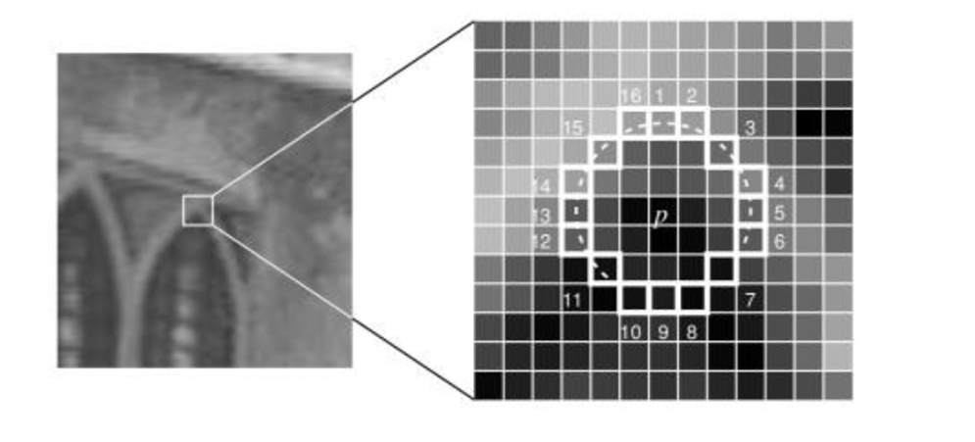
在此基础上，从图像梯度分布和局部结构显著性的角度，引入局部梯度能量作为补充约束指标，为后续算法设计提供理论依据。在算法研究方面，本研究在不改变 ORB 特征整体框架的前提下，对特征
图2 FAST特征点的缺陷
点筛选阶段进行改进。具体方法是在 FAST 角点检测得到的候选特征点集合中，计算每个特征点邻域内的梯度能量，用以衡量该区域的结构复杂度和信息量。通过将梯度能量与原有的角点响应值和空间分布约束相结合，设计新的特征点筛选或加权策略，从而在保证特征点空间均匀分布的同时，提高其判别性和稳定性。在实验研究方面，采用标准公开数据集与自采集数据相结合的方式，对改进前后的 ORB-SLAM2 系统进行对比实验。实验内容包括定位精度评估、建图质量分析以及系统稳定性测试，重点考察改进方法在动态场景中的表现。通过定量指标与定性分析相结合的方式，验证所提出方法的有效性和实用性。
围绕传统 ORB-SLAM2 在复杂与动态场景下特征点质量参差不齐、动态干扰易引发系统不稳定的问题，本文按照“问题分析—方法设计—系统集成—实验验证”的整体思路，对研究内容与技术路线进行系统规划，确保研究过程具有明确的问题导向和清晰的工程逻辑。具体研究步骤与技术路线如下。
1.2.1问题分析与方案设计
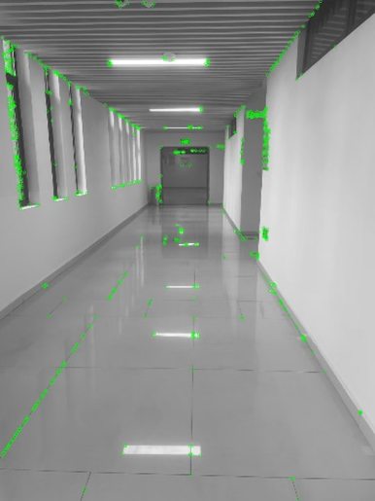
在实际应用场景中，传统 ORB-SLAM2 系统在前端特征点提取与筛选阶段主要依赖网格化均匀分布策略，以保证特征点在图像空间上的覆盖性和数值稳定性。然而，该策略对特征点自身所处局部结构的判别能力关注不足，容易将位于纹理重复、弱纹理或边缘模糊区域的角点纳入系统，从而影响特征匹配的可靠性和长期可跟踪性。
图 3特征分布不均匀
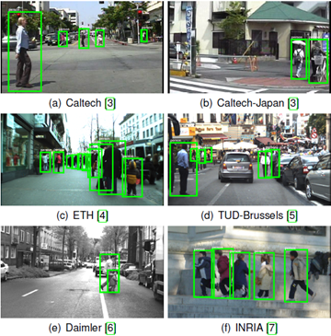
此外，在动态场景中，行人、车辆等动态目标表面同样会产生大量角点特征，这些特征并不满足 SLAM 所需的静态假设，一旦被选入系统，极易引发错误匹配和位姿估计偏差，进而降低系统整体稳定性。现有针对动态场景的解决方案多依赖语义分割或目标检测等深度学习方法，虽然抑制效果较好，但计算开销大、工程复杂度高，难以在资源受限或实时性要求较高的场景中部署。因此，如何在不显著增加系统计算负担的前提下，提高特征点质量并缓解动态干扰，成为亟需解决的关键问题。
图 4动态场景的干扰
1.2.3局部梯度能量的引入
针对传统 ORB-SLAM2 在特征点筛选阶段主要依赖 FAST 响应值和空间均匀性约束、难以有效区分特征点局部结构质量的问题，本文引入局部梯度能量作为一种补充性的结构信息度量。局部梯度能量能够综合反映特征点邻域内灰度变化强度和结构复杂度，相较于单一的角点响应值，更有助于刻画特征点的判别性和长期可跟踪性。通过在特征筛选阶段对候选角点的局部梯度能量进行评估，可在不改变原有特征类型的前提下，对特征点的结构稳定性进行区分，从而避免质量较差但响应值较高的特征被大量选入系统。
在保持 ORB-SLAM2 原有网格化均匀分布策略的基础上，将局部梯度能量作为附加约束引入特征点筛选过程，有助于在保证空间覆盖性的同时提升特征配置的整体质量。由于动态目标区域内的特征点通常具有结构不稳定、梯度分布一致性较差等特点，该策略在特征筛选源头上降低了动态区域不稳定特征被选中的概率，从而实现一种隐式、弱约束的动态干扰抑制效果。所提出的方法计算复杂度低、易于集成，不引入额外学习模型或复杂后端处理，能够在不显著影响系统实时性的前提下，提高 ORB-SLAM2 在复杂与动态场景中的跟踪稳定性和建图质量。
1.2.4语义分割
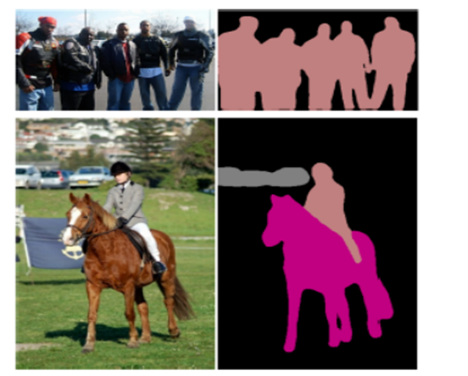
在动态场景下，行人、车辆等非刚体目标会对视觉 SLAM 系统的特征匹配与位姿估计产生显著干扰。针对这一问题，现有研究中较为常见的方法是引入语义分割或目标检测网络，对动态目标区域进行显式建模与剔除。该类方法在动态抑制效果方面具有一定优势，但通常需要额外的深度学习模型支持，计算开销较大，对硬件资源和系统复杂度提出了更高要求，且在实时性要求较高的应用场景中存在一定局限性。

图 5语义分割示例
在不改变系统主体结构的前提下，本文在前端处理阶段引入轻量级语义感知模块，对输入图像中的潜在动态区域进行识别与标记，并将该语义先验信息用于特征点数量分配策略的自适应调控，而非对动态区域内的特征点进行简单、直接的剔除。该设计思路在保留原有视觉 SLAM 框架完整性的同时，实现了对动态干扰的柔性抑制。
具体而言，在特征提取与筛选阶段，系统首先依据语义分割结果对图像区域进行动态概率划分。对于被判定为潜在动态区域的图像块，在特征点筛选过程中不再采用统一的特征保留策略，而是通过降低该区域内特征点的最大可保留数量上限，限制其在整体特征集合中所占比例；而对于静态或低动态风险区域，则维持原有的特征点分布与数量配置。通过这种“数量约束”而非“特征剔除”的方式，有效削弱了动态区域特征对前端匹配与位姿估计稳定性的负面影响。
与此同时，该方法在一定程度上缓解了语义分割误差所带来的风险。由于并未完全移除潜在动态区域内的特征点，即使语义模块存在误分割或漏分割情况，系统仍可保留少量有效特征用于约束相机运动，从而避免因过度剔除特征而导致的局部特征稀疏、空间分布不均或跟踪失败等问题。这种策略在动态复杂场景下表现出更好的鲁棒性与适应性。
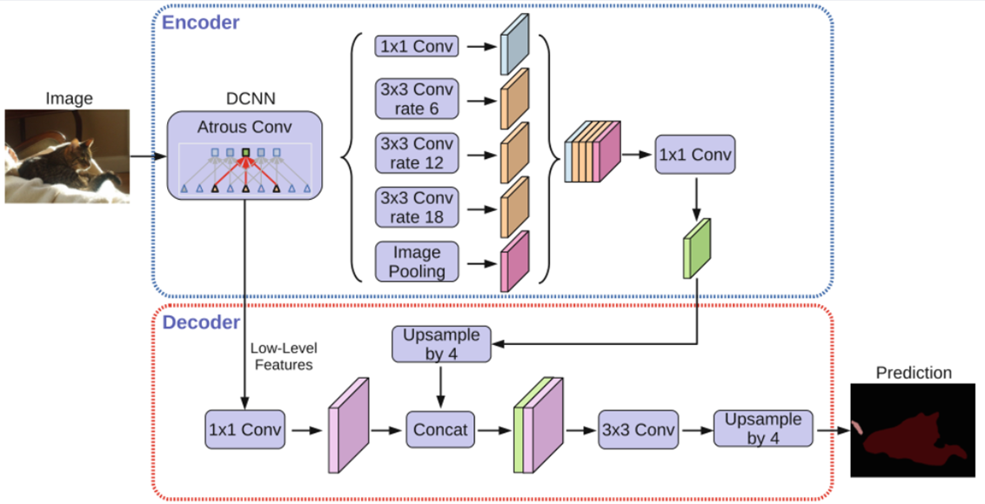
此外，本文所引入的语义信息仅在前端特征管理与数量分配层面发挥作用，并不直接参与位姿估计、地图构建或后端非线性优化过程，避免了语义约束与几何约束之间的强耦合关系。因此，该方法在提升系统对动态场景适应能力的同时，未显著增加计算复杂度和系统负担，保证了整体架构的轻量化与实时性要求，具有较好的工程可行性与扩展潜力。
图6 DeepLab v3 网络结构
1.2可行性论证
1.2.1理论可行性
局部梯度能量可以反映特征点周围灰度变化的强弱和结构复杂度，能够帮助系统区分质量好的特征和容易跟丢的特征，从而提高特征点的稳定性和可跟踪性。同时，动态物体上的特征通常不稳定，通过梯度能量可以在一定程度上减少这些干扰，而不需要复杂的动态建模方法。整体来看，这一思路在理论上能够改善 ORB-SLAM2 在复杂和动态场景下的表现。
1.2.2工程实现可行性
在实现上，本方法对 ORB-SLAM2 的原有系统改动很小。梯度能量的计算只需要在特征检测之后做局部累加，计算量不大，可以直接加入原来的网格化筛选中。语义模块也只是标记潜在的动态区域，然后根据标记调整每个区域允许保留的特征点数量，而不参与位姿计算或地图优化，因此不会拖慢系统速度。结合现有的 Linux 平台和计算资源，方法可以满足实时运行的要求，工程上完全可行。
1.2.3实验测试案例
从 APE 平移误差评估结果可以看出，在序列初始阶段及部分复杂场景下存在较大的瞬时误差波动，导致 RMSE 和标准差偏高。改进方法在保持系统主体结构不变的前提下，有效抑制了误差峰值的产生，使得平移误差整体分布更加集中，RMSE、均值及标准差均明显降低，表明系统在动态干扰条件下的轨迹精度与稳定性均得到提升。
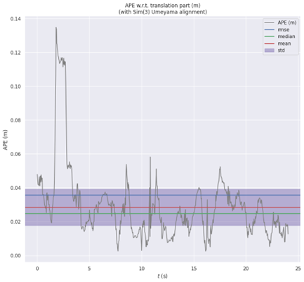
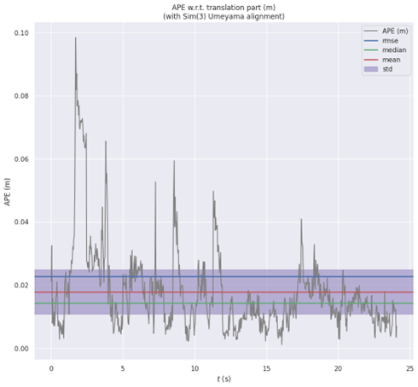
图7 改进前后平移 APE 结果对比
1.4所需的科研条件
在知识储备方面，已具备开展本研究所需的理论基础与技术能力。数学上掌握了线性代数和概率统计等相关知识，能够理解 SLAM 中的位姿表示、坐标变换及优化方法；在计算机视觉方面，系统学习了图像梯度、特征点检测与匹配等基础理论，熟悉 OpenCV 的使用，并对 FAST、ORB 等特征算法具有一定实践经验；在编程与系统环境方面，具备扎实的 C++ 基础，熟悉 Linux 平台开发，能够完成 ORB-SLAM2 的编译、调试与二次开发，并对其多线程结构有一定理解。同时，具备较好的文献检索与分析能力，能够在导师指导下形成完整的研究思路。
在实验与设备条件方面，已搭建基于 Linux 的实验环境，可稳定运行 ORB-SLAM2 及相关依赖库，现有计算设备能够满足算法开发与实验验证需求；结合公开数据集与自采集数据，可在静态与动态场景下开展对比实验，为研究的顺利实施提供可靠保障。
1.5所需经费
名称 | 金额
硬件材料购买 | 3000
发表论文等费用 | 3000
其他 | 1000

三、完成该课题研究已具备的条件
有关的研究工作基础，研究生知识储备情况，实验及设备条件，经费情况
1.1有关的研究工作基础
前期已围绕本课题开展了系统的理论学习与实践探索，掌握了视觉 SLAM 的基本理论框架及特征提取、位姿估计、局部建图和回环检测等关键技术，对 ORB-SLAM2 的整体流程及 Tracking、Local Mapping、Loop Closing 等核心模块具有清晰认识。在此基础上，针对传统 ORB-SLAM2 特征点筛选忽略局部结构信息的问题进行了初步思考，形成了引入局部梯度能量约束的研究思路。同时，通过文献调研了解了动态场景对 SLAM 系统性能的影响，并对现有动态 SLAM 方法进行了对比分析，明确了本研究采用轻量化特征改进策略的可行性与研究价值。
1.2研究生知识储备情况
在知识储备方面，已具备开展本研究所需的理论基础和技术能力。首先，在数学基础方面，掌握了线性代数、概率论与数理统计等相关知识，能够理解和应用 SLAM 中涉及的位姿表示、坐标变换、误差建模和优化方法，为后续理解位姿估计和 BA 优化提供理论支撑。
其次，在计算机视觉与图像处理方面，已系统学习了图像梯度、特征点检测、描述子构建以及特征匹配等基础知识，并熟悉 OpenCV 等常用视觉库的使用，对 FAST、ORB 等特征算法的原理和实现过程具有一定实践经验。这为本研究中引入局部梯度能量并进行特征筛选改进提供了必要的技术基础。
1.3实验条件与设备条件
目前已完成课题研究的前期准备与基础工作。在实验平台与软件环境方面，成功搭建并配置了完整的实验系统，实现了相关算法的最基本复现，验证了系统在标准数据集上的可运行性与稳定性。在数据准备方面，已完成数据采集方案与数据集构建流程的设计，并开展了初步的数据采集与整理工作。目前数据集仍处于持续制作与完善阶段，后续将根据实验需求进一步扩充数据规模、丰富场景类型，并对数据标注与质量进行统一规范，以确保数据集能够有效支撑算法验证与性能评估。有一台高质量的服务器，能够运行高质量的深度学习模型，同时也能够支持建图的运算。
研究设备采用四川轻化工大学自信学院实验中心配置的戴尔 Precision T7960 塔式工作站（资产编号：TY2024060466，型号 T7960），其硬件参数可充分适配研究任务的算力与存储需求：该工作站配备 511GB DDR5 ECC 大内存，能够直接加载大规模数据集；搭载双 NVIDIA RTX A5000 专业显卡（单卡 24GB 显存），可提供高效的并行计算能力，支撑模型与算法的快速训练与迭代；存储系统采用 SSD+HDD 混合架构，既保障了实验程序的高速运行，也满足了海量实验数据的长期存储需求。

- 指导教师意见
校内指导教师意见

导师签名： 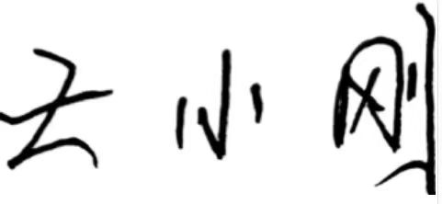 年 月 日
专业实践指导教师意见

导师签名： 年 月 日

